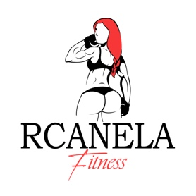

**Conoce mi programa de entrenamiento online personalizado**

¿Lista para transformar tu cuerpo y tu estilo de vida sin importar dónde estés?

Mi programa de entrenamiento online está diseñado especialmente para mujeres que buscan resultados reales, con rutinas prácticas y efectivas que se adaptan a tus horarios, nivel de condición física y metas personales.

**¿Qué incluye?**

**• Rutinas personalizadas**

Cada entrenamiento está hecho a tu medida: ya sea que entrenes en casa, en el gimnasio o con poco tiempo. Ajusto tus planes mensualmente según tu evolución.

**• Guía nutricional adaptada**

Incluye recomendaciones alimenticias para potenciar tus resultados y ayudarte a mantener un estilo de vida saludable.

**• Seguimiento constante**

Te acompaño en todo el proceso con evaluaciones periódicas, ajustes personalizados y contacto directo para resolver tus dudas y motivarte.

**• Comunidad y motivación**

Forma parte de un grupo privado donde compartimos logros, tips y retos mensuales para mantenerte enfocada.

**¡Da el primer paso hacia una mejor versión de ti misma!**

Haz clic aquí y comienza tu transformación con mi asesoría personalizada.